Configurant les categories
Sense perdre l'objectiu d'obtindre la nota final del curs, veurem amb detall les opcions de configuració de les categories. Començarem per acabar de configurar la categoria dedicada als treballs, entrant en la “Configuració del llibre de qualificacions”, prement sobre “Edita” a la dreta dels treballs i després sobre “Edita paràmetres”:
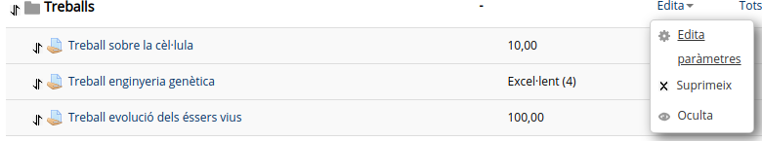
Hi ha diverses seccions i opcions per a configurar, i fins i tot opcions esteses. Ens quedem amb la vista simple, i revisem els paràmetres:
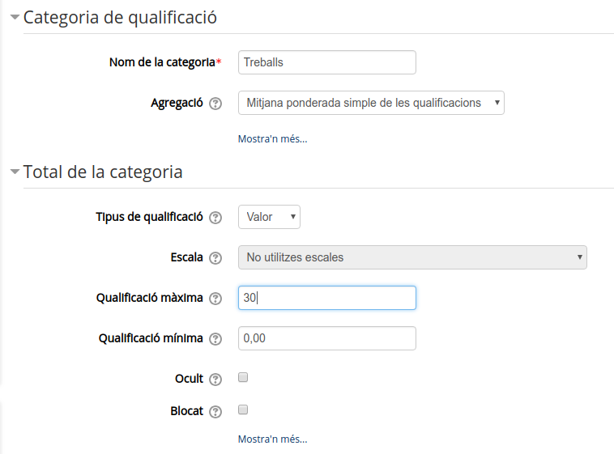
- El nom de la categoria determina com es mostrarà en el qualificador.
- L'Agregació permet ajustar com es calcula la nota d'aquesta categoria. Hi ha diverses opcions, però les més freqüents són la que apareix per defecte (“mitjana ponderada simple de qualificacions”) i la suma de les qualificacions.
- El tipus de qualificació ofereix escales (com les que hem vist), valor (una xifra numèrica) o text.
- En cas que hàgem triat un tipus segons escala, podrem indicar-la ací. Si hem triat segons valor numèric, podrem indicar la qualificació màxima i la mínima per a aquesta categoria. En aquest cas, com volem que els treballs suposen el 30% de la nota del curs, indicarem que la qualificació màxima siga 30.
- La casella Ocult permet fer invisible aquesta categoria de qualificació als alumnes (per exemple, si no volem que vegen les notes fins al final).
- Finalment, l'opció Blocat permet fixar la qualificació obtinguda, de manera que encara que els alumnes modifiquen els lliuraments, intents de qüestionari o qualsevol activitat, la qualificació de la categoria es quede fixa.
Com volem que cada categoria tinga un pes diferent en la nota final del curs, l'indicarem en cadascuna de les categories. Volem:
- Treballs, 30%
- Llibreta, 10%
- Exàmens, 60%
- Altres activitats, 0%
Després de configurar cadascuna de les categories, la configuració resultant seria alguna cosa així:
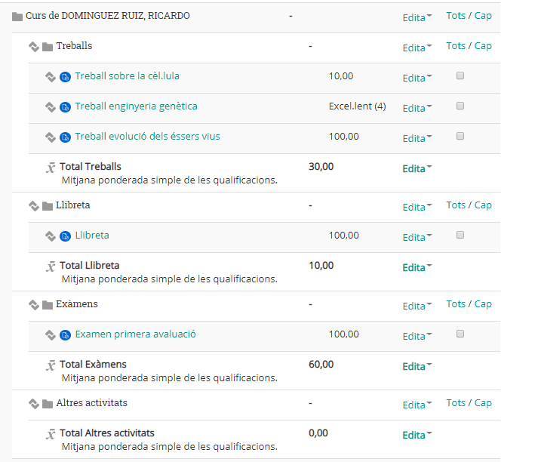

Pràctica
Accedeix al teu curs de pràctiques, i configura les categories de qualificació fins a obtindre un resultat similar a la pantalla anterior.

Tornar a Qualificacions · Aules — nivell mitjà

